**КАК СНИЗИТЬ ПСИХОЭМОЦИОНАЛЬНОЕ НАПРЯЖЕНИЕ?**

**физическая нагрузка поможет снять излишнее психоэмоциональное напряжение во время карантина**

**"Канатоходец"** 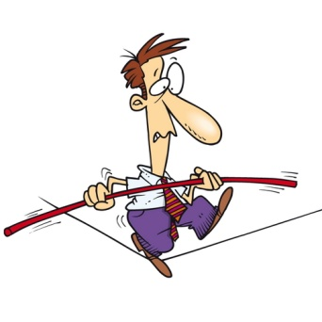

По длинной веревке, расположенной на полу, ребенок должен пройти ровно, ни разу не сворачивая с пути и не оступаясь. «Канат» можно положить волнистой линией, в руках у канатоходца может быть зонтик, а на голове книга.

**"Мишень"**

Тренируем меткость детей в домашних условиях. Мишенью для игры может послужить что-угодно: пластиковая пятилитровая бутыль, в которой вырезано отверстие для мячей, корзинка или детское ведерко. Далее из фольги делаем мячики и пробуем попадать в мишень. Усложняем условия: целимся по очереди левой и правой руками. Можно устроить семейные соревнования: кто забросит больше шариков в мишень за определенное время или одновременно после команды «Начали!».

**Тир из воздушных шаров** 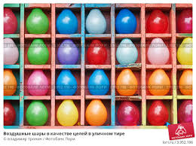

Наверняка вы видели летом в парках такие аттракционы: к доске прикреплены воздушные шарики, которые нужно лопнуть, метнув дротик. Почему бы не устроить такое развлечение в помещении?

Сейчас приостановили работу спортивные секции, но, безусловно, нужно продолжать физическую подготовку детей во время карантина. Родители могут заниматься зарядкой вместе со своими детьми, показывая им пример. Вместе заниматься физическими упражнениями веселее, да и взрослым не помешает разминка